**Шило (Шило) Зыновия (Szyłowa Zynowija z Szył)**

8 ноября 1792 г – венчание с Балтромеем Шило с деревни Васильковка (НИАБ 136-13-894, лист 71об, №19/1792-б (ориг)).

**НИАБ 136-13-894:** Лист 71об. **Метрическая запись №19/1792-б (ориг).**

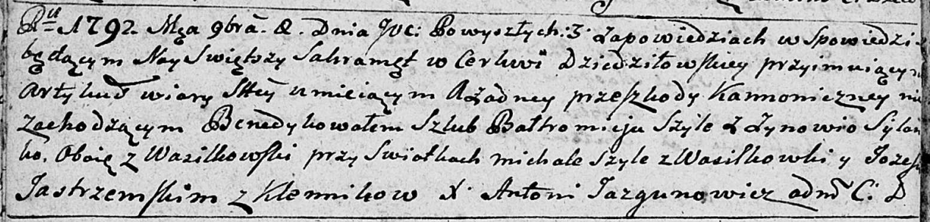

Дедиловичская Покровская церковь. 8 ноября 1792 года. Метрическая запись о венчании.

Szyło Bałtromiey – жених, с деревни Васильковка.

Sylanko Zynowija – невеста, с деревни Васильковка.

Szyło Michał – свидетель.

Jastrzemski Jozef – свидетель, с деревни Клинники.

Jazgunowicz Antoni – ксёндз.